广东省物理学会2021年学术年会
大会特邀报告人简介及报告摘要

● 张杰院士
报告题目：强激光产生的高能量密度极端条件下的物质世界
报告摘要：宇宙中有超过95%的物质是以高能量密度状态（极高的温度、密度、电场、磁场、压强等）的形式 存在，而我们地球恰是宇宙中非常罕见的例外。本报告将对强激光产生的高能量密度状态下的物质世界进行介绍，特别介绍我们研究团队利用超短超强激光和超短脉冲高能电子束对高能量密度物理过程的研究和对微观世界超快物理过程的超高时空分辨研究。
个人简介：
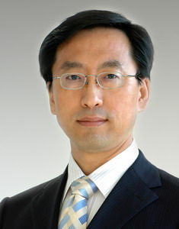
张杰，物理学家，在激光聚变物理与高能量密度物理前沿研究做出重要学术成就，并于2003年当选中国科学院院士、2007年当选德国科学院院士、2008年当选发展中国家科学院院士，2011年当选英国皇家工程院外籍院士、2012年当选美国科学院外籍院士，2015年获得激光聚变和高能量密度物理领域国际最重要奖项-泰勒奖章，2018年获得香港求是杰出科技成就集体奖，2021年获得未来科学奖-物质科学奖。
张杰在2006年至2017年期间任上海交通大学校长，在大学管理和大学教育方面做出了重要贡献，他在上海交通大学实施了一系列意义深远的改革，推进了学校的快速发展。他提出并实践了以人为本的“制度激励”大学治理理念；引育并举，构建世界一流的师资队伍；建立知识探究、能力建设、人格养成“三位一体”的创新型领袖人才培养体系；推动面向世界科技前沿、面向国家重大战略需求的科学研究。在他和全体交大师生的努力下，交大获得了高质量的快速发展，成功跻身世界一流大学的行列。
张杰是中国物理学会理事长，曾任中国科学学院副院长。是中共十七届、十八届候补中央委员，十二届全国政协常委。

Professor ZHANG Jie

Professor Jie Zhang is a prominent laser-plasma physicist. He works on laser-plasma physics and high energy density physics. He has made outstanding contributions to development of soft X-ray lasers, generation and propagation of hot electrons in laser plasmas in connection with inertial confinement fusion (ICF), and lab simulation of astrophysical processes with laser-produced plasmas. In 2015, he was awarded the Edward Teller Medal, the most prestigious prize in the field of ICF and high energy density physics, by the American Nuclear Society, for his significant contributions to the understanding of hot electrons in laser-plasmas relevant to Inertial Confinement Fusion, and successful reproduction of some astrophysical processes using high-power lasers. He was elected the Foreign Associate of National Academy of Sciences (NAS) in 2012, the Foreign Member of Royal Academy of Engineering (FREng) in 2011, the Fellow of Third World Academy of Sciences (TWAS) in 2008, the member of the German National Academy of Sciences Neopoldina in 2007, Academician of the Chinese Academy of Sciences in 2003.

He served as the President of Shanghai Jiao Tong University in the period of 2006-2017. He is a strong advocating and outstanding practitioner of higher education. He advocates an ethos “pursues knowledge and respects scholars”. He pioneered and executed a model that promotes “student-oriented, integrated education (curricular will the extra-curricular activities, sciences with humanities, teaching with research)”. Under his leadership, Shanghai Jiao Tong University has made remarkable progress on the way to becoming a world-class university. The reforms were taken as a good example for the future universities in the world [Nature 514(2014) 295]. Professor Zhang served as the Vice President of Chinese Academy of Sciences (CAS) and the Council Chairman of the University of Chinese Academy of Sciences (UCAS) in the period of 2017-2018.

● 王贻芳院士
报告题目：中微子和正负电子对撞机 ---- 我国粒子物理现状与未来
报告摘要：中微子和正负电子对撞机是我国粒子物理研究的主要方向，也是目前及未来国际热点。本报告介绍国内的研究现状及未来计划，并展望粒子物理的未来。
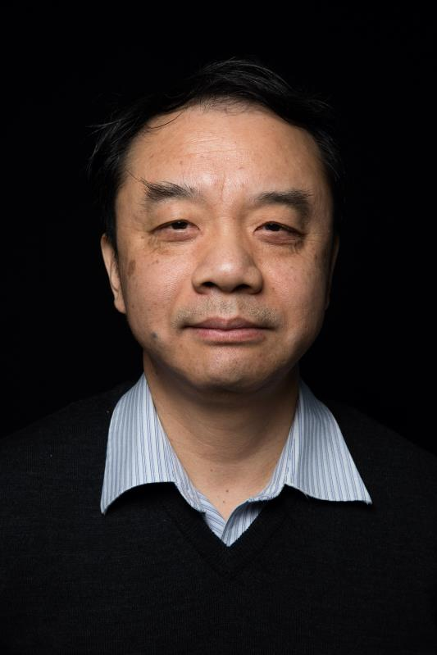
个人简介：
中国科学院高能物理研究所所长
中国科学院院士
俄罗斯科学院外籍院士
第三世界科学院院士

领导完成了北京正负电子对撞机上的北京谱仪III（BESIII）的研制，领导大亚湾中微子实验发现了一种新的中微子振荡模式，该成果入选美国《科学》杂志2012年全球十大科学突破，获2016年度国家自然科学一等奖。提出并领导了江门中微子实验（JUNO）和环形正负电子对撞机（CEPC）的设计和研制。
荣获基础物理学突破奖、周光召基础科学奖、何梁何利科技进步奖、潘诺夫斯基实验粒子物理学奖、日经亚洲科学技术奖、庞蒂科夫奖、未来科学大奖，获颁德国波鸿大学、泰国苏南纳里大学名誉博士、意大利共和国指挥官勋章。

● 俞大鹏院士
报告题目：历史大变局之下的科技创新之路--量子行动在深圳
报告摘要：量子通信、量子计算等相关量子科技已经成为了国际强国间竞争的焦点，也成为了美国对我们进行全面技术封锁、设备禁运和人员来往阻断的高度限制领域，我国量子等高科技领域真正进入了“无人区”。在该报告中，将对国内外科技尤其是量子科技的发展现状、挑战进行全面的分析，阐述我国在量子科技领域的研究基础和优势，针对目前情况提出一些政策建议等。
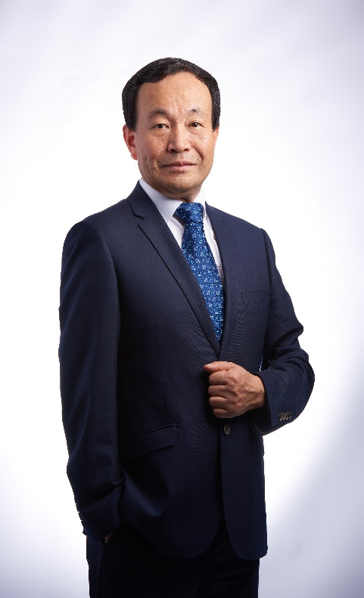
个人简介：
俞大鹏教授1959年出生于宁夏中卫，1993年博士毕业于法国南巴黎大学固体物理实验室，1995年迄今先后为北京大学物理学院副教授、教授，2015年当选为中国科学院技术学部院士。
俞教授长期从事低维半导体纳米结构的规模可控制备尤其是物理性质与器件效应研究，是半导体量子线等低维量子材料的规模制备和物理性质表征研究方面的国际先驱。近十几年来，研究重心集中在对单根半导体量子线、单体量子结构的光电力热磁物理性质的精确量子调控上，取得了一系列重要研究结果，奠定了深入开展量子调控和量子计算的坚实基础。
2016年5月，俞教授全职到南方科技大学工作后，致力于量子科研平台的建设。完成了深圳市十大基础研究机构之一的深圳量子科学与工程研究院的筹建工作。该研究院已在未来信息材料与器件、量子模拟与量子计算、量子精密测和量子工程应用等方向布局开展研究，成为我国量子科技战略力量的重要组成部分。2016年获深圳高层次专业人才称号；2017年被评为广东省“珠江人才计划”引进创新创业团队带头人；2017、2018、2019连续三年获得“深圳市产业发展与创新人才奖”。
俞大鹏教授现任深圳国际量子研究院院长、南方科技大学讲席教授、深圳电子学会理事长、中国电子学会量子信息分会主任委员等。

● 郭万林院士
报告题目：水伏科学技术的进展
报告摘要：太阳是地球上人类活动所需能量的供给者。水则是生命的要素和地球上最大的能量载体，吸收了达到地球的大部分太阳能量，并通过地球的水循环传播、转换能量。水分子的极性及形成氢键的特殊能力，使水与碳纳米材料等功能材料相互作用时产生电势，即水伏效应（hydrovoltaic effect）¹。水等液体通过多孔材料流动产生流动电势（streaming potential）²、液滴在石墨烯等表面运动产生“曳势”（drawing potential）³、沿石墨烯等表面波动产生波动势（waving potential）⁴、从碳黑等碳纳米结构表面蒸发引起蒸发电势⁵（evaporating potential）等等。这些水伏效应开拓了固液界面多场耦合研究新领域，为发展水伏能源技术创造了条件⁶，也催生了水伏学（hydrovoltaics）⁷。
这里主要介绍近两年水伏学相关的国际研究所取得的显著进展。各种新材料的使用和计算模拟方法能力、设备能力的提高、研究队伍的扩大，水伏生电现象、器件形式日益丰富，生电电压、输出功率，尤其是瞬时功率等都有数量级的提高和突破^{9,10}。水伏效应已从科学现象逐渐步入科学技术领域的发展轨道。水伏能源作为从地球水循环获取电能的绿色新能源技术、水伏学作为一门刚出现的新学科，面临大量的科学问题和技术瓶颈。我们在总结作为潜在负热排放能源技术的水伏技术近期发展的基础上，提出并探讨水伏学的未来发展方向和前沿基础科学问题。
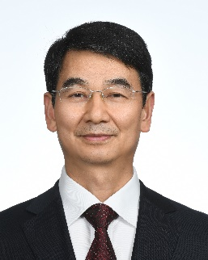
个人简介：
郭万林，博士，教授，中国科学院院士，南京航空航天大学国际前沿科学研究院院长。1981-1991年在西北工业大学飞机系学习并获得飞机结构与强度学士、固体力学硕士和博士学位；1991年进入西安交通大学做博士后并留校工作、2012年底正式调到南京航空航天大学任教。曾在澳大利亚、波兰、德国、美国、新加坡、日本、挪威、加拿大等国工作、授课、访研。创建了全国首个纳米力学博士点、纳智能材料器件教育部重点实验室；作为学科带头人参与建设了机械结构力学及控制国家重点实验室和力学一流学科。面向飞行器安全和智能化的需求，长期从事飞机结构三维损伤容限和低维功能材料力电磁耦合和流固耦合的力学理论和关键技术研究。提出低维体系局域场和外场耦合的概念，揭示和发现了一系列低维材料的智能特性和物理效应，建立起低维纳米材料结构力-电-磁-热耦合的物理力学理论体系。目前的兴趣：水伏学；神经系统的分子物理力学原理；数字工程技术。发表学术期刊论文400余篇。1996年获杰青基金，1999年获聘长江学者；2012年获国家自然科学奖二等奖, “因对宇航结构完整性耐久性和纳米力学的持续贡献”获ICCES2019 Eric Reissner Award。

● 林海青院士
报告题目：铜氧化物超导体中的超导性及其压力效应
报告摘要：In this talk, I report our efforts on understanding the mechanism of high-temperature superconductivity in cuprates. By considering the widely accepted dispersion of electronic structure, we developed an extended interlayer coupling model for layered d-wave cuprate superconductors ^{[1]}. We showed the change of the maximum critical temperature T_{c} from homologous series to series is determined by the next-nearest-neighboring hopping, while the difference of the maximum T_{c} among the compounds in the same homologous series is controlled by the interlayer pairing strength. These trends turn out to be valid when the model is extended to the phonon-mediated superconductivity ^{[2]}. We further found that the dependence of both T_{c} and the oxygen isotope exponent on the doping level, number of CuO₂ layers, and cation disorder in the mercury-, bismuth-, and thallium-based family can be well reproduced within one single theoretical framework. Assuming the effective attractive interaction, the hole concentration, and phonon cutoff frequency as intrinsic pressure variables, we also found that the theoretical model accounts well for the pressure dependence of T_{c} in Y-Ba-Cu-O system ^{[3]} as well as in other homologous families ^{[2]}. Our recent experimental results on the Tc evolution with pressure in optimally doped Tl- and Bi-based compounds ^{[4,5]} provide the strong support for the importance of the electron-phonon coupling for superconductivity in high-T_{c} cuprates.

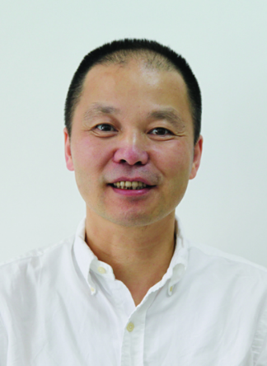
个人简介：
林海青，北京计算科学研究中心教授，中国科学院院士。

1981年中国科学技术大学学士。1980年CUSPEA
1983年美国Iowa州立大学，理学硕士。
1987年美国加州大学San Diego分校物理系，物理学博士。
（博士毕业后）
美国Brookhaven 国家实验室副研究员（Research Associate）, 1987-1989;
美国Los Alamos 国家实验室副研究员（Research Associate）, 1989-1991;
美国University of Illinois at Urbana-Champaign物理系，Research Assistant Professor，1991年10月-1995年7月。

1995年8月至2012年9月香港中文大学物理系 副教授，教授；
2009年8月至今，中国工程物理研究院、北京计算科学研究中心（2012年9月全职）。

主要从事凝聚态物理和计算物理的研究。
主要研究兴趣包括：
强关联系统，量子纠缠和量子相变，以及多体系统的数值方法。

